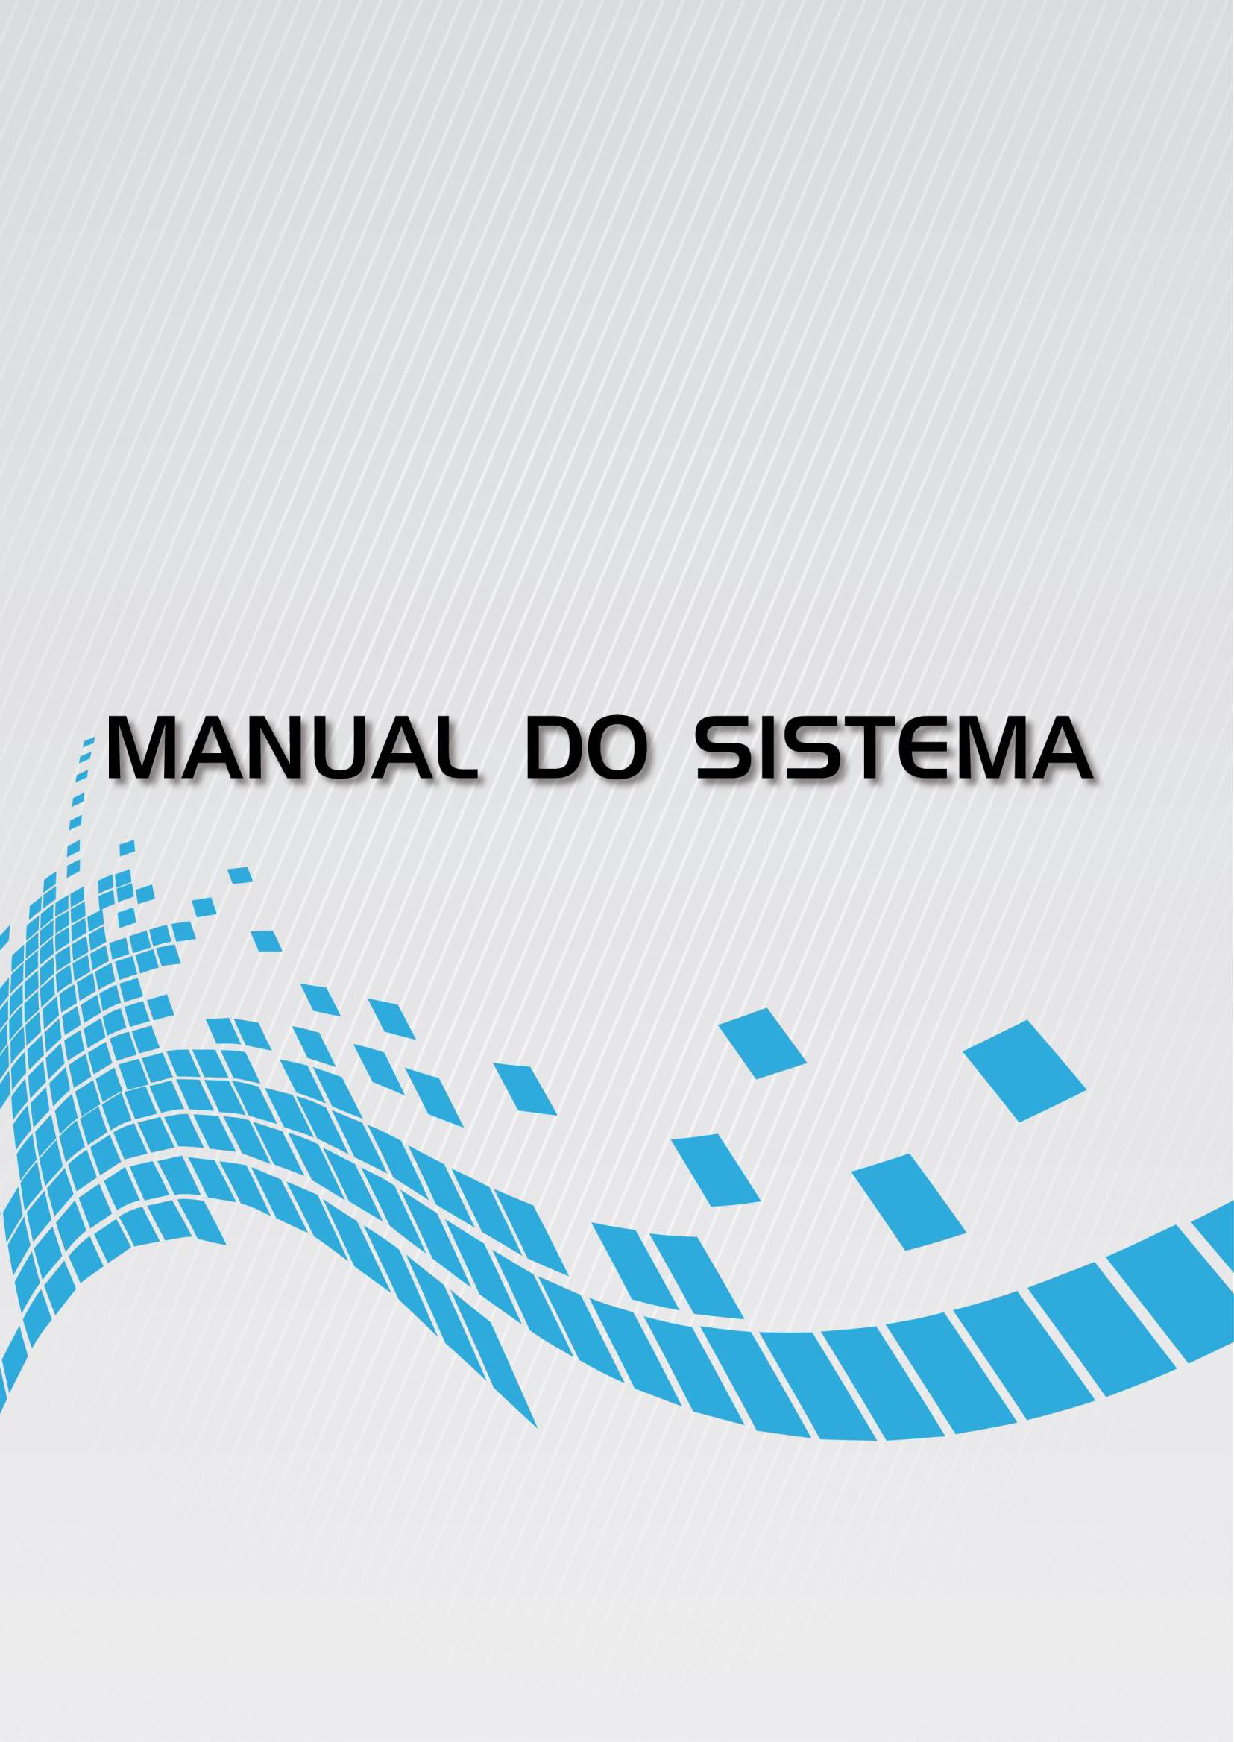

ENGENHARIA DE SOFTWARE I

TRABALHO BIMESTRAL SUPERVISIONADO

Lar Santa Filomena

SALF – Sistema de Armazenamento Lar Filomena

Autor: Caio Emerick – 262228114 Guilherme Ishida – 262318059 Gustavo Honda – 262215942

João Gabriel da Silva – 2622227380 Victor Hugo de Moraes – 262227614

Orientador: Profº Me. Bruno Santos de Lima

2/2024

1

2

**Sumário**

1. . INTRODUÇÃO 4
   1. Objetivo 4
   2. Escopo 4
   3. Definições, Siglas e Abreviações 6
   4. Referências 7
   5. Informações Adicionais 7
      1. Dados da Empresa 7
      2. Legislação de Software 7
   6. Visão Geral 8
2. . DESCRIÇÂO GERAL DO PRODUTO 8
   1. Estudo de Viabilidade 8
      1. Justificativa para a alternativa selecionada 8
   2. Funções do Produto 11
   3. Características do Usuário 15
   4. Limites, Suposições e Dependências 15
   5. Requisitos Adiados 15
3. . REQUISITOS ESPECÌFICOS 16
   1. Diagrama de Casos de Uso 21
      1. Especificações de Casos de Uso 13
      2. Interfaces do Usuário 23
      3. Interfaces de Software 23
      4. Interfaces do Sistema 23
      5. Interfaces de Hardware 23
      6. Interfaces de Comunicação 23
   2. Outros Requisitos 23
   3. Modelo Conceitual 24
4. . PROJETO DE SOFTWARE 24
   1. Diagramas de Interação 24
   2. Diagrama de Classes 24

APÊNDICE 1 – ESTUDO DE VIABILIDADE 33

# INTRODUÇÃO

## Objetivo

O propósito desta ERS é especificar de forma clara e detalhada as funcionalidades do sistema de estoque para o Lar Santa Filomena, permitindo o desenvolvimento de uma solução de software que possa atender as necessidades da ONG. Tem como objetivo orientar a equipe de desenvolvimento na criação do sistema e facilitar a comunicação entre as partes interessadas. Tendo isso em vista, o documento tem como público alvo os administradores e colaboradores/funcionários da ONG e os desenvolvedores do projeto.

## Escopo

O Sistema de Armazenamento Lar Filomena (SALF) tem como objetivo geral otimizar e organizar a gestão de recursos e produtos armazenados pela instituição, garantindo maior controle e eficiência na administração do estoque e dos funcionários. Suas funções fundamentais incluem o gerenciamento de funcionários, a categorização de produtos, o gerenciamento de produtos e o gerenciamento de fornecedores, permitindo uma administração mais estruturada e facilitando o acompanhamento das operações do sistema.

O SALF abrange funcionalidades essenciais para o gerenciamento da instituição. A função Gerenciar Funcionários permite cadastrar, editar, visualizar e excluir informações de colaboradores, assegurando um controle eficiente sobre os responsáveis pelas operações internas. Já a funcionalidade Gerenciar Categoria de Produtos possibilita a categorização, inclusão, edição e exclusão de produtos, organizando de forma estruturada os itens armazenados e facilitando o monitoramento dos recursos disponíveis. A funcionalidade Gerenciar Produtos permite o controle detalhado do estoque, garantindo a rastreabilidade e disponibilidade dos itens. A função Gerenciar Fornecedor viabiliza o cadastro e manutenção de informações sobre os fornecedores, assegurando transparência e confiabilidade nas aquisições.

A funcionalidade Registrar saída de produtos para refeições possibilita o

controle de consumo dos produtos armazenados para a preparação das refeições, garantindo que os registros sejam precisos e atualizados.

A funcionalidade Registrar entrada de compra permite a inclusão de novos produtos adquiridos no estoque da instituição, assegurando a atualização das quantidades disponíveis.

A funcionalidade Efetuar acerto de estoque possibilita a correção de divergências nos registros, permitindo ajustes manuais para que o saldo do estoque reflita a realidade dos produtos armazenados.

A funcionalidade Atualizar estoque mantém a base de dados sempre atualizada conforme entradas e saídas de produtos, garantindo a precisão das informações.

A funcionalidade Criar lista de compras permite gerar listas automáticas com base na necessidade da instituição, otimizando o planejamento e garantindo a reposição adequada de itens essenciais.

A funcionalidade Registrar montagem de cestas básicas organiza a distribuição dos produtos conforme a necessidade de montagem das cestas, garantindo um controle eficiente da quantidade de itens disponibilizados.

A funcionalidade Registrar entrada de produtos doados assegura que todas as doações sejam devidamente cadastradas no sistema, permitindo uma rastreabilidade adequada.

A funcionalidade Registrar doação para pessoas carentes mantém um controle detalhado das doações realizadas, garantindo transparência e um acompanhamento eficiente do atendimento às pessoas necessitadas.

A funcionalidade Efetuar cotação permite registrar e comparar preços de fornecedores, ajudando na tomada de decisões para compras mais vantajosas.

A funcionalidade Registrar necessidades de pessoas carentes viabiliza o acompanhamento das demandas e pedidos de assistência, permitindo um gerenciamento eficiente do suporte oferecido pela instituição.

Os relatórios gerados pelo sistema são fundamentais para exibir dados e informações relevantes para a gestão da ONG. Os principais relatórios incluem Consultar Recibos (com filtros de dia, mês e ano), Emitir Relatório de Compras (com filtros de dia, mês e ano), Emitir Relatório de Doações (com filtros de dia, mês e ano), Relatório de Produtos (com filtros de dia, mês, ano e categoria), Relatório de Cotação (com filtros de mês e fornecedor), Verificar Validade de Produtos e Notificar Falta de

Produtos, garantindo um controle eficiente sobre os estoques e operações.

A implementação do SALF na ONG trará inúmeros benefícios, proporcionando maior transparência, eficiência e organização na administração de recursos. O sistema permitirá um controle preciso das entradas e saídas de produtos, garantindo que doações e compras sejam bem gerenciadas e direcionadas às necessidades reais da instituição. Além disso, a geração de relatórios detalhados auxiliará na tomada de decisões estratégicas, promovendo um uso otimizado dos recursos disponíveis. O SALF se torna, assim, uma ferramenta essencial para o sucesso e crescimento da ONG, garantindo que sua missão seja cumprida com máxima eficiência.

* 1. **Definições, Siglas e Abreviações SALF:** Sistema de Armazenamento Lar Filomena.

**E-mail:** serviço que permite enviar e receber mensagens, textos, imagens e outros arquivos através da internet**.**

**ONG:** Organização não governamental.

**BD:** Banco de dados.

**ERS:**Especificação de Requisitos de Software

**Software:** Sequência de instruções escritas para serem interpretadas por um computador para executar tarefas específicas.

**Memória RAM:** Equipamento básico para funcionamento do computador por completo, sem a mesma é impossibilitado o uso de um computador.

**HD:** Uma unidade de disco rígido, disco rígido, hard drive, disco fixo ou disco duro popularmente chamado também de HD é um dispositivo de armazenamento de dados.

**GB:** Gigabyte (símbolo Gbyte, GB, G) é uma unidade de medida de informação, segundo o Sistema Internacional de Unidades.

**RF_B:** Requisitos funcionais básicos. **RF_F:** Requisitos funcionais fundamentais. **RF_S:** Requisitos funcionais de saída.

**IDE:** Ambiente de desenvolvimento integrado. **SGBD:** Sistema Gerenciador de Banco de Dados. **S.O:** Sistema Operacional.

* 1. **Referência N/A**

## Informações Adicionais

* + 1. **Dados da Instituição**

Universidade do Oeste Paulista (Unoeste) -Faculdade de Informática de Presidente Prudente (FIPP).

Rua José Bongiovani, 700 - Cidade Universitária - Bloco H - 1º andar Telefone: (18) 3229-1060

Email: [fipp@unoeste.br](mailto:fipp@unoeste.br)

## Dados da Empresa

Sociedade Civil Beneficente Lar Santa Filomena

Luiz Carlos Ferrari,125 - Jardim Itapura 1 e 2. Presidente Prudente - SP

Telefone: (18) 3223-4786

Email: [projetos@larsantafilomena.org.br](mailto:projetos@larsantafilomena.org.br) ou [estoque@larsantafilomena.org.br](mailto:estoque@larsantafilomena.org.br)

O Lar Santa Filomena é ONG especializada no cuidado, proteção e educação de várias crianças carentes e suas famílias, possui também diversas crianças abrigadas, oferecendo um lar, alimentação e cuidado para as mesmas. A ONG é organizada e gerenciada por diversos setores, mas apesar de possuir um sistema, não são todos computadores que estão conectados no mesmo, dessa forma criando um déficit organizacional.

## Legislação de Software

A Lei Geral de Proteção de Dados (LGPD) é a Lei nº 13.709/2018 no Brasil. Ela estabelece regras sobre coleta, armazenamento, tratamento e compartilhamento de dados pessoais, com o objetivo de proteger a privacidade e os direitos dos cidadãos***.***

## Visão Geral

A partir desse ponto, o documento trará cada vez mais detalhes do

software, de suas funções, como funcionarão e pontos a serem limitados/dependentes que pertencem a ele. O documento está organizado em capítulos, sendo o capítulo 1º referente à introdução, capítulo 2 a descrição geral do produto e o capítulo 3º requisitos específicos.

O primeiro capítulo conta com uma breve introdução de como funcionará e os objetivos do documento ERS, citando as funcionalidades do sistema de modo geral para um claro entendimento dos desenvolvedores e futuros usuários. Além de apresentar as definições, siglas e abreviações a fim de facilitar a leitura dos usuários.

No capítulo 2º, abordaremos a descrição geral do projeto considerando alguns pontos como viabilidade do produto, onde analisaremos os benefícios e malefícios do mesmo, a fim de observar o que pode ser desenvolvido com êxito, explicaremos o motivo pelo qual escolhemos desenvolvê-lo, apresentaremos suas funções (básicas, fundamentais e de saída) e foi feito um estudo sobre os usuários finais do sistema sendo detalhado seus conhecimentos sobre sistema/informática no geral.

Enquanto no capítulo 3º, serão demonstradas as interações entre o sistema e os usuários através de diagramas de casos de uso e as especificações de cada caso de uso, além de apresentar quesitos mais técnicos e funcionais do SALF.

Por fim, no capítulo 4º são demonstrados algumas maneiras de como o sistema se comportará em determinadas ações, podendo visualizar a maneira que as requisições feitas pelo usuário se comportarão internamente ao sistema.

# DESCRIÇÂO GERAL DO PRODUTO

## Estudo de Viabilidade

Com base nos estudos de viabilidade técnica, financeira e operacional podemos chegar a conclusão de que os requisitos técnicos apresentados para o funcionamento do sistema SALF estarão supridos pelos equipamentos eletrônicos da organização, sendo eles computadores, impressoras e um servidor local. O sistema será desenvolvido para ser utilizado em computadores fazendo download do programa e sendo acessível também em dispositivos

móveis em navegadores web, exclusivamente para o Google Chrome. A linguagem de programação utilizada para desenvolve-lo será o JAVA.

No quesito financeiro, o software não trará custos de nenhum modo para a

instituição em questão, desta maneira se faz muito benéfica a implementação do sistema, abrangendo assim a questão operacional de estoque dos produtos consumidos. A principal IDE utilizada para o desenvolvimento do sistema será IntelliJ, o antivirus será o próprio Windows Defender que pertence ao Sistema Operacional Windows 11, que também será o ideal. Por fim, trabalharemos com o SGBD MySQL. Os hardwares que a ONG possui já são ideais para o bom funcionamento do SALF, a infraestrutura de servidores da ONG já atende os requisitos básicos para a comunicação dos diferentes locais de acesso do sistema.

|  |  |  |  |
| --- | --- | --- | --- |
| Nome do equipamento | Quantidade | Preço R$ | Descrição do equipamento |
| Processador I3  - 3220 | 1 | 209,99 | Linha de entrada, projetada para tarefas diárias básicas.  Melhor para resolução a curto prazo. |
| Memória | 1 HD | 251,99 | Armazena localmente arquivos, programas, jogos e outros tipos de conteúdo. |
| Memória RAM | 1 de 4gb | 39,99 | Armazenar informações que precisam ser usadas rapidamente.  Melhor para resolução a curto prazo. |
| Gabinete | 1 | Já possui. | Proteger os componentes de sujeira e umidade, e também evitar superaquecimento dos componentes. |
| Monitor | 1 | Já possui. | Um monitor é um dispositivo de saída do computador que processa a imagem. |

|  |  |  |  |
| --- | --- | --- | --- |
| Impressora | 1 | Já possui. | Imprime textos, gráficos ou qualquer outro resultado de uma aplicação. |
| Teclado | 1 | Já possui. | Usado para digitar e inserir dados no computador. |
| Mouse | 1 | Já possui. | Controla o movimento de um ponteiro na tela (normalmente a imagem de uma seta). |
| Servidor | 1 | Já possui. | Um sistema de computador projetado para processar solicitações e fornecer dados a outros computadores em uma rede local ou através da internet. |
| Banco de Dados | 1 | Já Possui | Coleção organizada de informações estruturadas, armazenadas eletronicamente em um sistema de computador. |

## Justificativa para a alternativa selecionada

A escolha de um software para computadores e que trará uma página web para a instituição do Lar Santa Filomena se deve ao fato de segurança e acessibilidade que os usuários permitidos terão para manejar de maneira simples, eficiente e remota. Além da questão remota, teremos o aplicativo para os computadores específicos para que também possam acessar as funcionalidades do sistema, não sendo única e exclusivamente para a página web. A alternativa a longo prazo foi descartada visando o seu alto valor para a instituição.

## Funções do Produto

|  |  |  |  |  |  |
| --- | --- | --- | --- | --- | --- |
| Referência | Nome | Visibilidade | Atrbutos | Detalhes | Categoria |
| RF_B1 | GERENCIAR FUNCIONÁRIOS | V |  |  |  |
| RF_B2 | GERENCIAR CATEGORIA DE PRODUTOS | V |  |  |  |
| RF_B3 | GERENCIAR PRODUTOS | V |  |  |  |
| RF_B4 | GERENCIAR FORNECEDOR | V |  |  |  |
| RF_F1 | REGISTRAR SAIDA DE PRODUTO PARA REFEIÇÕES | V | TOLERÂ NCIA FALHAS, PORTAB ILIDADE | TRANSA ÇÕES EM BD’S, NAVEGA DORES | O, D |

|  |  |  |  |  |  |
| --- | --- | --- | --- | --- | --- |
| RF_F2 | REGISTRAR ENTRADA DE COMPRA | V | TOLER ÂNCIA A FALHAS  ,USABIL IDADE | TRANSA ÇÕES EM BD, INTERAÇ ÕES | O, D |

|  |  |  |  |  |  |
| --- | --- | --- | --- | --- | --- |
| RF_F3 | EFETUAR ACERTO DE ESTOQUE | V | TOLER ÂNCIA A FALHAS  ,USABIL IDADE | TRANSA ÇÕES EM BD, INTERAÇ ÕES | O, D |
| RF_F4 | ATUALIZAR ESTOQUE | O | SEGURA NÇA, TOLERÂ NCIA FALHAS, USABILI DADE | AUTENTI CAÇÃO, INTERAÇ ÃO EM BD’S, INTERAÇ ÕES | O, O,D |
| RF_F5 | CRIAR LISTA DE COMPRAS | V | TOLERÂ NCIA FALHAS | TRANSA ÇÕES EM BD | O |
| RF_F6 | REGISTAR MONTAGEM DE CESTA BÁSICA | V | SEGURA NÇA, TOLERÂ NCIA FALHAS, USABILI DADE | AUTENTI CAÇÃO, TRANSA ÇÕES EM BD, INTERAÇ ÕES | O,O,D |
| RF_F7 | REGISTRAR ENTRADA DE PRODUTOS DOADOS | V | TOLERÂ NCIA FALHAS, PORTAB ILIDA DE | TRANSA ÇÕES EM BD, INTERAÇ ÕES | O, D |

|  |  |  |  |  |  |
| --- | --- | --- | --- | --- | --- |
| RF_F8 | REGISTRAR DOAÇÃO PARA PESSOAS CARENTES | V | TOLERÂ NCIA FALHAS | TRANSA ÇÕES COM BD | D |
| RF_F9 | EFETUAR COTAÇÃO | V | TOLER ÂNCIA A FALHA, USABILI DADE | TRANSA ÇÕES COM BD, INTERAÇ ÕES | O, D |
| RF_F10 | REGISTRAR NECESSIDADE DE PESSOAS CARENTES | V | TOLERÂ NCIA FALHAS, PORTABI LIDA DE | TRANSA ÇÕES EM BD, INTERAÇ ÕES | O, D |
| RF_S1 | CONSULTAR  RECIBOS. Filtros*: dia, mês, ano* | V | TEMPO DE RESPOS TA | 10 SEG | D |
| RF_S2 | EMITIR RELATÓRIO DE  COMPRAS. Filtros:  *dia, mês, ano* | V | TEMPO DE RESPOS TA | 10 SEG | D |
| RF_S3 | EMITIR RELATÓRIO DE  DOAÇÕES. Filtros:  *dia, mês, ano* | V | TEMPO DE RESPOS TA | 10 SEG | D |
| RF_S4 | RELATÓRIO DE PRODUTOS.  Filtros: *dia, mês, ano, categoria* | V | TEMPO DE RESPOS TA | 10 SEG | D |

|  |  |  |  |  |  |
| --- | --- | --- | --- | --- | --- |
| RF_S5 | RELATÓRIO DE  COTAÇÃO. Filtros: *mês, fornecedor* | V | TEMPO DE RESPOS TA | 10 SEG | D |
| RF_S6 | VERIFICAR VALIDADE DE PRODUTOS | V | TEMPO DE RESPOS TA | 10 SEG | D |
| RF_S7 | NOTIFICAR FALTA DE PRODUTOS | V | TEMPO DE RESPOS TA | 10 SEG | D |

## Características do Usuário

O sistema SALF, vai ter como principais usuários os funcionários responsáveis pela gestão do estoque da ONG Lar Santa Filomena, sendo todos com conhecimento básico em informática, sendo assim os funcionários realizam atividades simples ligadas a tecnologia, como: acessar navegador e atualizar planilhas excel. Dessa maneira, se faz necessária uma interface mais intuitiva, o que facilita sua utilização.

## Limites, Suposições e Dependências

O sistema SALF, vai ter como principais usuários os funcionários responsáveis pela gestão do estoque da ONG Lar Santa Filomena, sendo todos com conhecimento básico em informática, sendo assim os funcionários realizam atividades simples ligadas a tecnologia, como: acessar navegador e atualizar planilhas excel. Dessa maneira, se faz necessária uma interface mais intuitiva, o que facilita sua utilização.

## Requisitos Adiados

Um grande ponto de interesse que precisou ser deixado de lado nesse processo de criação foi a inserção de notas fiscais geradas de diferentes fontes, a qual a ONG pode ter adquirido produtos de variados locais.

A inserção dessas notas no sistema teria como utilidade armazenar as informações contidas na mesma, eliminando a necessidade do grande cuidado com as notas físicas, as que iriam ser armazenadas no site estão disponíveis para consultas em quaisquer momentos.

# REQUISITOS ESPECÌFICOS

**Caso de Uso: Criar Lista de Compras – Guilherme Ishida**

|  |  |
| --- | --- |
| **Atores** | Funcionário |
| **Referências** | RF_F5, RF_B1, RF_B3 |
| **Requisitos Especiais** | Transação em Banco de Dados, Tolerância a Falhas |
| **Pré-condições** | Funcionário cadastrado  Produtos cadastrados no sistema |
| **Pós-condições** | Lista de compras registrada e disponível no sistema |
| **Breve Descrição** | O funcionário cria uma lista de compras informando os produtos e quantidades necessárias. O sistema registra a lista de compras. |
| **Fluxo Normal** | 1. - O funcionário acessa o sistema e seleciona "Criar Lista de Compras" e adiciona produtos à lista 2. - O sistema valida os dados informados. 3. - O funcionário pode continuar adicionando itens até o sistema não encontrar o produto. 4. - O sistema registra a lista de compras se estiver com produtos. |
| **Fluxo Alternativo** | * 1. - Produto inexistente      1. - O sistema emite uma mensagem informando que o produto não foi encontrado.      2. - O sistema vai para o passo 4. |

**Caso de Uso: Efetuar Cotação – Guilherme Ishida**

|  |  |
| --- | --- |
| **Atores** | Funcionário |
| **Referências** | RF_F9, RF_B1, RF_B3, RF_B4 |
| **Requisitos Especiais** | Transação em Banco de Dados, Tolerância a Falhas |
| **Pré-condições** | Funcionário cadastrado Produtos cadastrados no sistema  Fornecedores cadastrados |
| **Pós-condições** | Cotação registrada e disponível no sistema |
| **Breve Descrição** | O funcionário deseja realizar a cotação e o sistema ajuda a criar o processo de cotação, informando os fornecedores e fornecendo os dados necessários para o contato direto com eles. O sistema registra as informações da cotação para posterior análise e comparações. |
| **Fluxo Normal** | 1. O funcionário acessa o sistema e seleciona "Efetuar Cotação". 2. O sistema apresenta uma lista de compras existente e exibe os   fornecedores cadastrados para a lista de compras selecionada.   1. O funcionário seleciona os fornecedores para cotação. 2. O sistema exibe as informações de contato (como telefone, e-mail ou outro meio) de cada fornecedor   escolhido.   1. O funcionário registra as cotações recebidas no sistema (preços, prazos,   etc.).   1. O sistema registra as cotações e disponibiliza os dados para análise e comparação e encerra caso e uso. |
| **Fluxo Alternativo** | * 1. - *Lista de compras inexistente*      1. - O sistema emite uma mensagem informando que não há listas de fornecedores |

|  |  |
| --- | --- |
|  | disponíveis.  2.1.2 - O sistema retorna ao passo 2.   * 1. - *Nenhum fornecedor disponível*      1. - O sistema emite uma mensagem informando que não há fornecedores cadastrados.      2. - O sistema retorna ao passo 2.   2. – Não foram registradas nenhuma cotação. |

**Caso de Uso: Efetuar Acerto de Estoque – Gustavo Honda**

|  |  |
| --- | --- |
| **Atores** | Funcionário |
| **Referências** | RF_F3,RF_F4 |
| **Requisitos Especiais** | Transação em banco de dados, tolerância a falha |
| **Pré-condições** | Produto cadastrado, Funcionário cadastrado |
| **Pós-condições** | Estoque de produto atualizado |
| **Breve Descrição** | O Funcionário quer informar ao sistema que os produtos sairam do estoque por motivos adversos podendo ser por estragar, devolução de lote etc.  O sistema registra a quantidade de  produtos, o motivo e depois atualiza o estoque. |
| **Fluxo Normal** | 1. Funcionário informa ao sistema os dados do produto para iniciar o Acerto.    1. Codigo do produto. 2. Sistema busca o código do produto e inicia o acerto. 3. Funcionário informa os dados do item.    1. Quantidade.    2. Motivo do acerto. 4. Sistema informa ao funcionário a quantidade e o motivo de acerto |

|  |  |
| --- | --- |
|  | para fazer a verificação. Sistema registra o acerto e atualiza o estoque. E retorna ao passo 1.  5. Encerra o caso de uso. |
| **Fluxo alternativo** | 2. Produto não cadastrado.  2.1.1 Sistema exibe uma mensagem informando que o produto não possui cadastro no sistema.   * 1. Quantidade invalida      1. Sistema exibe uma mensagem informando que a quantidade é invalida |

**Caso de Uso: Registrar saida de produto pra refeições – Gustavo Honda**

|  |  |
| --- | --- |
| **Atores** | Funcionário |
| **Referências** | RF_F1,RF_F4 |
| **Requisitos Especiais** | Transação em banco de dados, tolerância a falha |
| **Pré-condições** | Produto cadastrado, Funcionário cadastrado |
| **Pós-condições** | Estoque de produto atualizado |
| **Breve Descrição** | O Funcionário quer informar ao sistema que os produtos sairam do estoque por serem usados para refeições.  O sistema registra a quantidade de produtos e atualiza o estoque. |
| **Fluxo Normal** | 1. Funcionário informa ao sistema os dados do produto    1. Codigo do produto 2. Sistema busca o código do produto e inicia a saida. 3. Funcionário informa os dados do produto.    1. Quantidade. 4. Sistema informa ao funcionário a   quantidade para fazer a verificação, registra a saida e |

|  |  |
| --- | --- |
|  | atualiza o estoque.Retorna ao passo 1.  5. Encerra caso de uso. |
| **Fluxo alternativo** | * 1. Produto não cadastrado      1. Sistema exibe uma mensagem informando que o produto não possui cadastro no sistena   2. Quantidade invalida      1. Sistema exibe uma mensagem informando que a quantidade é invalida |

**Caso de Uso: Registrar Montagem de Cesta Básica – João Gabriel da Silva**

|  |  |
| --- | --- |
| **Atores** | **Funcionário** |
| **Referências** | **RF_F6** |
| **Requisitos Especiais** | **Transação em banco de dados, tolerância a falha** |
| **Pré-condições** | **Produto cadastrado, Funcionário**  **cadastrado, Disponibilidade no estoque** |
| **Pós-condições** | **Estoque de produto atualizado** |
| **Breve Descrição** | **O Funcionário consulta no estoque a disponibilidade dos produtos necessarios para a montagem dcestas basicas.**  **Se houver a disponibilidade do produto, fazer a retirada para a montagem da cesta basica e atualiza o estoque.** |
| **Fluxo Normal** | 1. **Funcionário informa os dados do usuário** 2. **Funcionário informa ao sistema os dados do produto para consultar a disponibilidade**    1. **Codigo do produto** 3. **Sistema busca o código do produto e informa a quantidade disponivel** |

|  |  |
| --- | --- |
|  | **4. Sistema registra a retirada e atualiza o estoque** |
| **Fluxo alternativo** | * 1. **Funcionário não cadastrado**      1. **Sistema exibe uma mensagem informando que o usuário não possui cadastro no sistema**   2. **Produto não cadastrado**      1. **Sistema exibe uma mensagem informando que o Produto não possui cadastro no sistema**   **3.1 Quantidade de produto insuficiente** |

**Caso de Uso: Registrar Necessidades de pessoas Carentes – João Gabriel da Silva**

|  |  |
| --- | --- |
| **Atores** | **Funcionário** |
| **Referências** | **RF_F10** |
| **Requisitos Especiais** | **Transação em banco de dados** |
| **Pré-condições** | **Produto cadastrado, Funcionário cadastrado, Disponibilidade no estoque** |
| **Pós-condições** | **Estoque de produto atualizado** |
| **Breve Descrição** | **O funcionario registra no sistema as necessidades das pessoas**  **carentes e quais produtos estão disponiveis no estoque** |
| **Fluxo Normal** | 1. **Funcionário informa os dados do usuário** 2. **Registra as necessidades do solicitante** |
| **Fluxo alternativo** | * 1. **Usuario não cadastrado**      1. **Sistema exibe uma mensagem informando que o usuário não possui cadastro no sistema** |

|  |  |
| --- | --- |
|  |  |

**Caso de Uso: Registrar entrada de produto(s) – Caio Emerick**

|  |  |
| --- | --- |
| **Atores** | **Funcionário** |
| **Referências** | **RF_F7,** |
| **Requisitos Especiais** | **Transação com Banco de Dados,**  **Tolerância a falhas** |
| **Pré-condições** | **Funcionário cadastrado;**  **Produtos cadastrados;** |
| **Pós-condições** | **Estoque atualizado com a entrada dos**  **produtos adicionados.** |
| **Breve Descrição** | **Funcionário deseja registrar produtos novos no estoque inserindo o código do produto e a quantidade a ser adicionado, após finalizar o registro, o sistema**  **atualiza o estoque automaticamente.** |
| **Fluxo Normal** | 1. **Funcionario acessa o sistema e seleciona “Registrar Produtos Doados”.** 2. **Sistema exibe uma lista de produtos e suas determinadas quantidades no estoque atual.** 3. **Funcionario seleciona “adicionar”.** 4. **O Sistema exibe uma caixa para o Funcionario digitar o código do Produto.** 5. **O Funcionario digita o código e seleciona “Buscar”.** 6. **O Sistema busca o produto cadastrado e exibe para o Funcionario.** 7. **Funcionario insere o valor da quantidade e seleciona**   **“Adicionar”.**   1. **O Sistema atualiza o estoque do produto especificado adicionando com o valor determinado pelo Funcionario e encerra o caso de**   **uso.** |
| **Fluxo Alternativo** | * 1. **– Produto(s) Não Cadastrado(s)**      1. **O sistema emite uma mensagem dizendo que não há produto(s) cadastrado(s), portanto o Funcionario não poderá registrar doação.**      2. **Funcionário seleciona “Ok”.**      3. **Sistema retorna a interface inicial.**   2. **– Código de Produto inexistente**      1. **O sistema emite uma mensagem dizendo que não há produto cadastrado** |

|  |  |
| --- | --- |
|  | **com o código inserido pelo Funcionario.**   * + 1. **Funcionário seleciona “Ok”.**     2. **O Sistema retorna ao passo 5.**   1. **Valor de quantidade inválido.**      1. **O sistema emite uma mensagem dizendo que o valor inserido pelo Funcionário é inválido e retorna ao passo 6.** |

**Caso de Uso: Registrar Doação para pessoa carente – Caio Emerick**

|  |  |
| --- | --- |
| **Atores** | **Funcionário** |
| **Referências** | **RF_F8,** |
| **Requisitos Especiais** | **Transação com Banco Dados, Tolerância**  **a falhas.** |
| **Pré-condições** | **Funcionário cadastrado;**  **Produtos cadastrados.** |
| **Pós-condições** | **Estoque atualizado;**  **Registro de doação emitido.** |
| **Breve Descrição** | **Funcionário deseja registrar uma doação para uma pessoa carente. Ele entra no sistema e na sessão indicada, posteriormente seleciona os produtos e suas determinadas quantidades que serão retiradas do estoque. Após isso, o sistema atualiza o estoque dos produtos**  **retirados e emite um registro.** |
| **Fluxo Normal** | 1. **Funcionario acessa o sistema e seleciona “Doação p/ Pessoa Carente”.** 2. **Sistema exibe uma lista de produtos e suas determinadas quantidades no estoque atual.** 3. **Funcionario seleciona “adicionar”.** 4. **O Sistema exibe uma caixa para o Funcionario digitar o código do Produto.** 5. **O Funcionario digita o código e seleciona “Buscar”.** 6. **O Sistema busca o produto cadastrado e exibe para o Funcionario.** 7. **Funcionario insere o valor da quantidade e seleciona**   **“Adicionar”.**   1. **O Sistema atualiza o estoque do produto especificado subtraindo com o valor determinado pelo Funcionario, adiciona no registro**   **de doação e encerra o caso de uso.** |
| **Fluxo Alternativo** | **Produto(s) Não Cadastrado(s)**  **2.1.1. O sistema emite uma mensagem** |

|  |  |
| --- | --- |
|  | **dizendo que não há produto(s) cadastrado(s), portanto o Funcionario não poderá registrar doação.**   * + 1. **Funcionário seleciona “Ok”.**     2. **Sistema retorna a interface inicial.**   1. **– Código de Produto inexistente**      1. **O sistema emite uma mensagem dizendo que não há produto cadastrado** |

## Diagrama de Casos de Uso

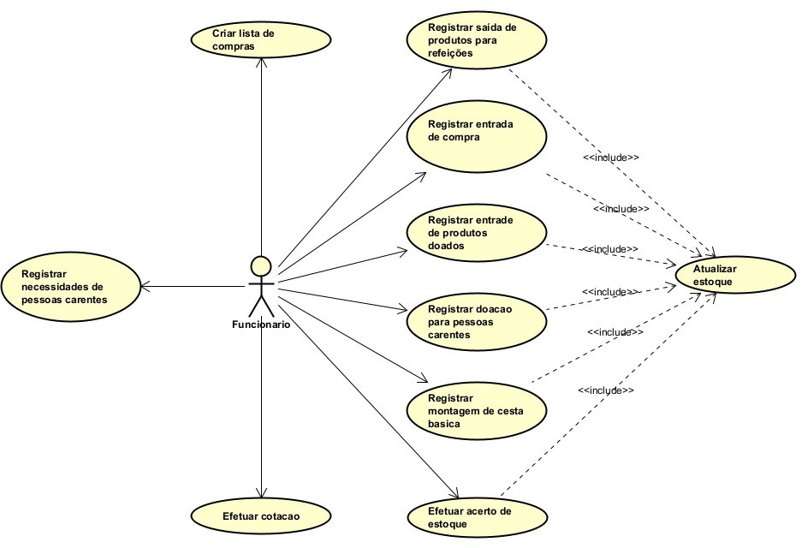

## Interfaces do Usuário

O usuário acessará o sistema através de credenciais de login. A navegação será feita por meio de menus, botões e filtros intuitivos, com feedback em tempo real. Todas as funcionalidades serão acessíveis de forma simples, com um design focado na facilidade de uso e na clareza.

Feedback do Sistema: O sistema apresentará mensagens e alertas por meio de caixas de pop-up no centro da tela com uma caixa pequena falando sobre o erro e impossibilitando a continuidade do uso do sistema até que o usuário clique em "OK" da caixa de pop-up as mesmas caixas de pop-up irão servir para ações concluídas com sucesso, avisos ou erros simples. Erros críticos ocasionados aconteceram da mesma forma, porém, comentando que o usuário deve entrar em contato com o desenvolvedor.

O formato das Telas atuará com um layout simples, sendo elas de forma quadrada ao centro da tela, sempre posicionadas de maneira central ajustada ás dimensões do monitor.

O sistema SALF será estruturado de maneira em que o usuário

necessitará de credenciais de login, a navegação será feita por meio de menus, botões e filtros intuitivos, com feedback em tempo real e todas as funcionalidades serão acessíveis de forma simples, com um design focado na facilidade de uso e na clareza. Também apresentará mensagens e alertas por meio de caixas de pop-up no centro da tela com uma caixa pequena falando sobre o erro e impossibilitando a continuidade do uso do sistema até que o usuário clique em "OK" da caixa de pop-up as mesmas caixas de pop-up irão servir para ações concluídas com sucesso, avisos ou erros simples. Os erros críticos ocasionados aconteceram da mesma forma, porém, comentando que o usuário deve entrar em contato com o desenvolvedor.

O formato das Telas atuará com um layout simples, sendo elas de forma quadrada ao centro da tela, sempre posicionadas de maneira central ajustada ás dimensões do monitor.

O cabeçalho apresentará o nome da ONG e o nome do Sistema. O menu será inserido no topo da pagina logo abaixo do cabeçalho e apresentará opções como: funcionários, produtos, relatórios, configurações, logout e ajuda. A área central contará inicialmente com uma imagem da logo da ONG no plano de fundo, assim que alguma das funcionalidades for selecionada, passará a exibir o conteúdo solicitado. Por fim, o rodapé apresentará uma mensagem de "Bem Vindo" utilizando o nome do usuário que estiver logado, além de apresentar a versão do sistema, o nome do sistema e o ano atual.

## Interfaces de Software

O sistema trabalhará com o banco de dados MySQL e o S.O requerido para o seu funcionamento será o windows 11 home.

## Interfaces do Sistema

*N/A.*

## Interfaces de Hardware

*N/A.*

## Interfaces de Comunicação

Para realizar as conversações entre os diferentes computadores sobre o sistema SALF, será utilizado um servidor que a ONG ja possui em suas instalações que conta com comunicação por meio da rede.

Essa maneira é a mais simples e sofisticada para a ONG, pois a mesma possui uma instalação com um território grande, sendo assim a conexão por rede é a que melhor atende.

## Outros Requisitos

O SALF não terá problemas de quantidade de terminais suportados, ou seja, não há limites de computadores utilizando o sistemas simultaneamente, da mesma forma que os usuários realizando alterações não implicará em nenhum tipo de travamento ou desvio de informações do banco de dados. O processamento dos dados recebidos pelo sistema deve ter um percentual de 90% sendo processadas em

5 segundos.

Para que seja possível o acesso ao sistema será necessária uma conexão estável com a internet, dessa maneira as atualizações e alterações feitas em qualquer dispositivo serão salvas no banco de dados, possibilitando também consultar mais assertivas.

## Modelo Conceitual

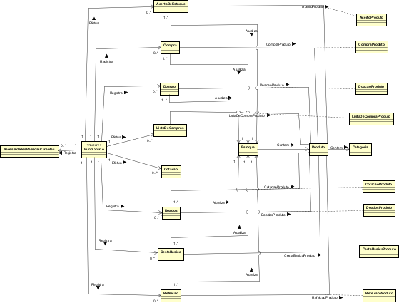

# . PROJETO DE SOFTWARE

## Diagramas de Interação

## Diagrama de Classes

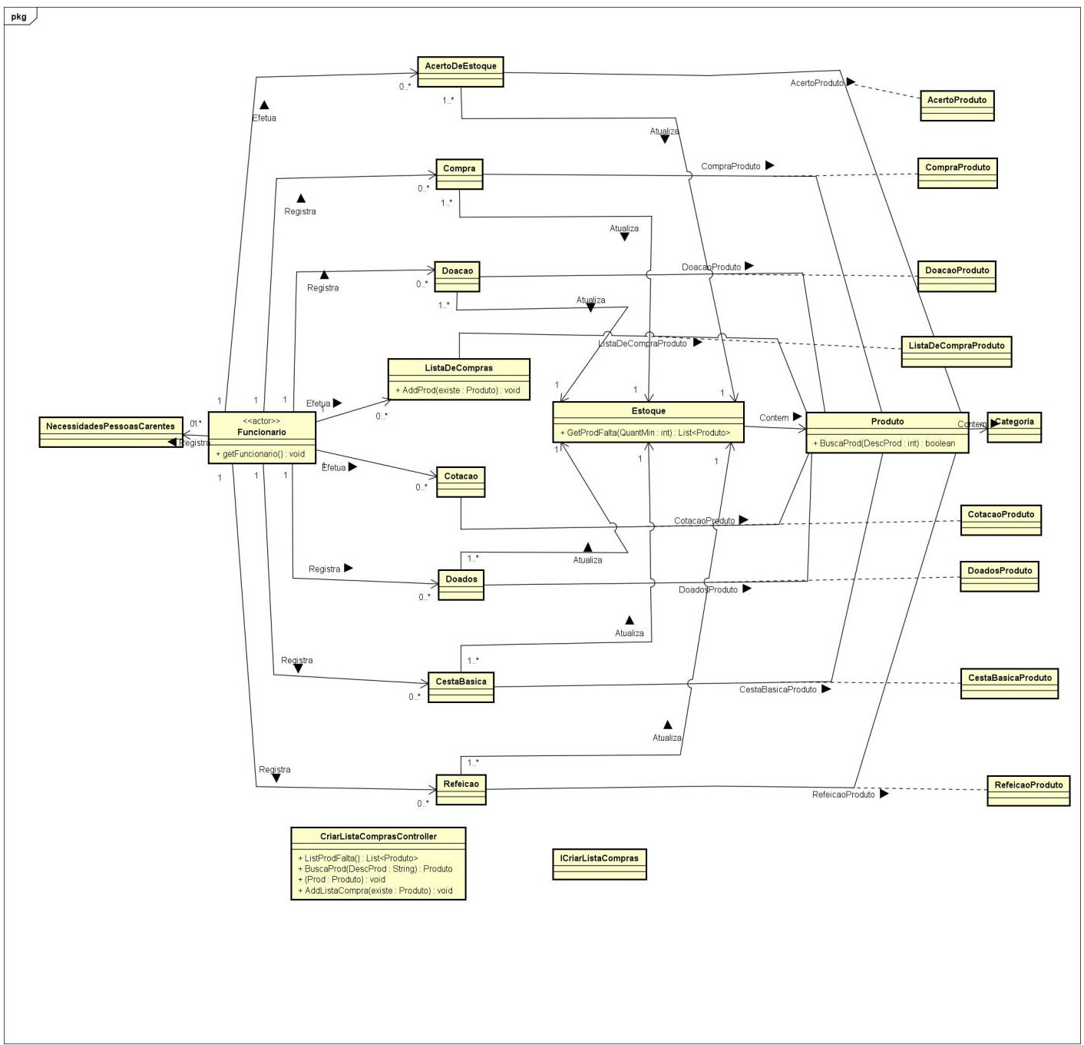

**RF_F1: Registrar saida de produto para refeições Gustavo Honda**

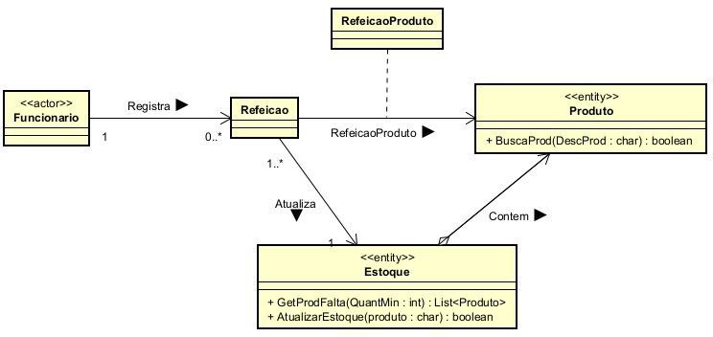

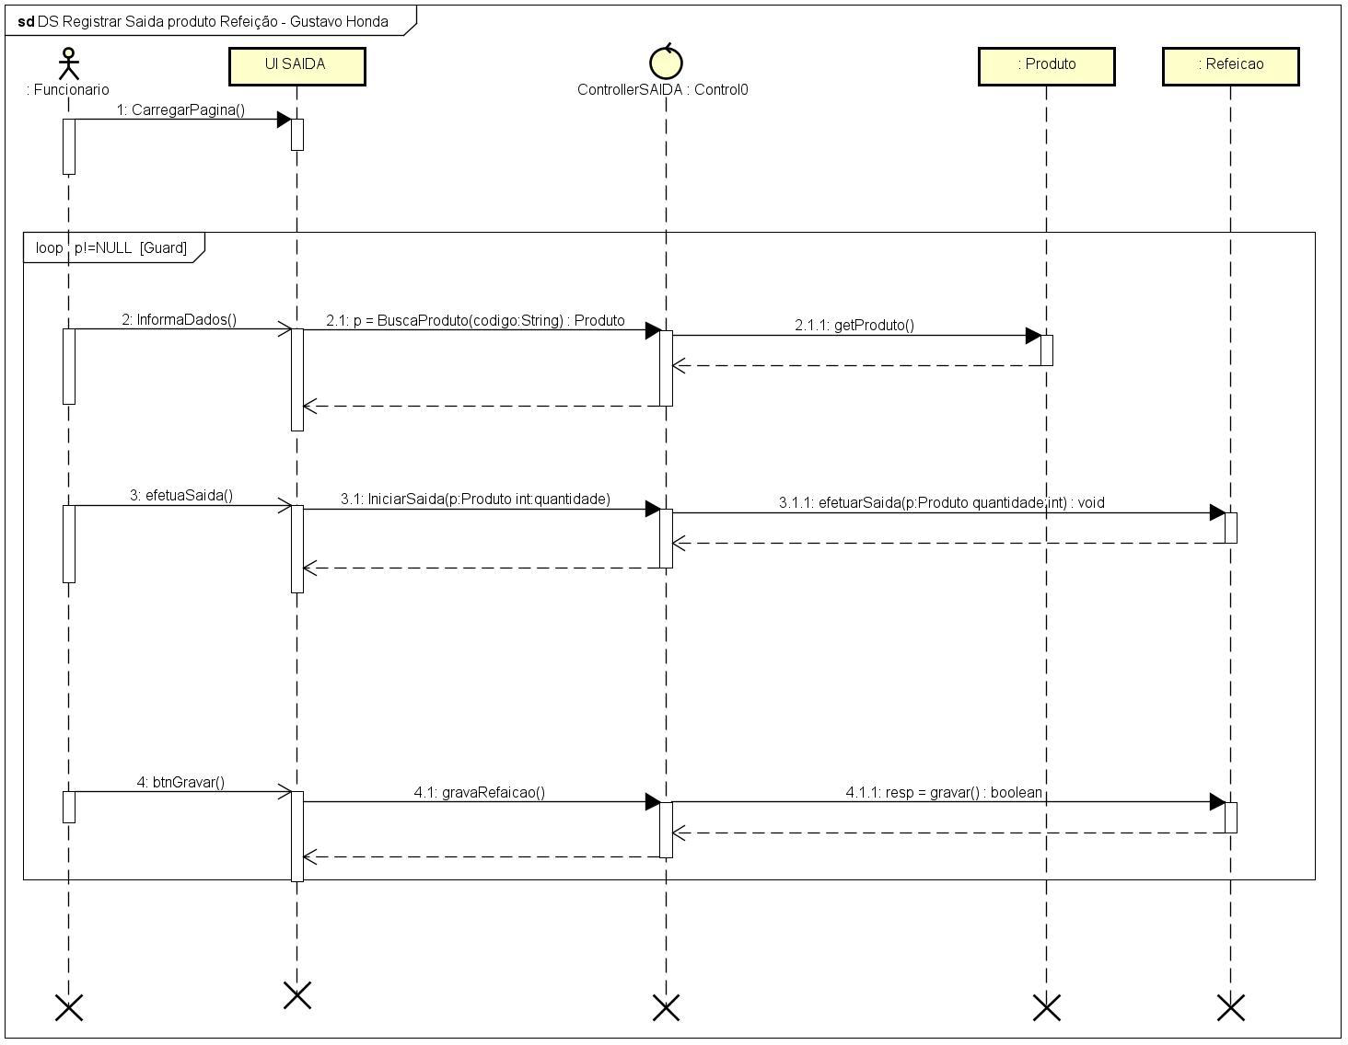

**RF_F2:Registrar entrada de compra Victor Hugo de Moraes Florencio**

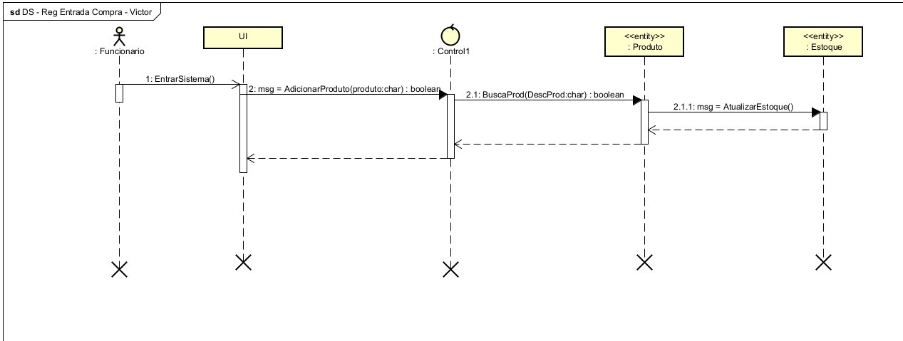

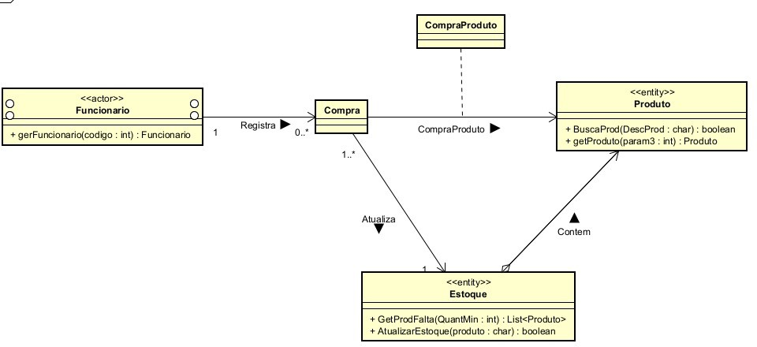

**RF_F3:Efetuar Acerto de Estoque Gustavo Honda dos Santos**

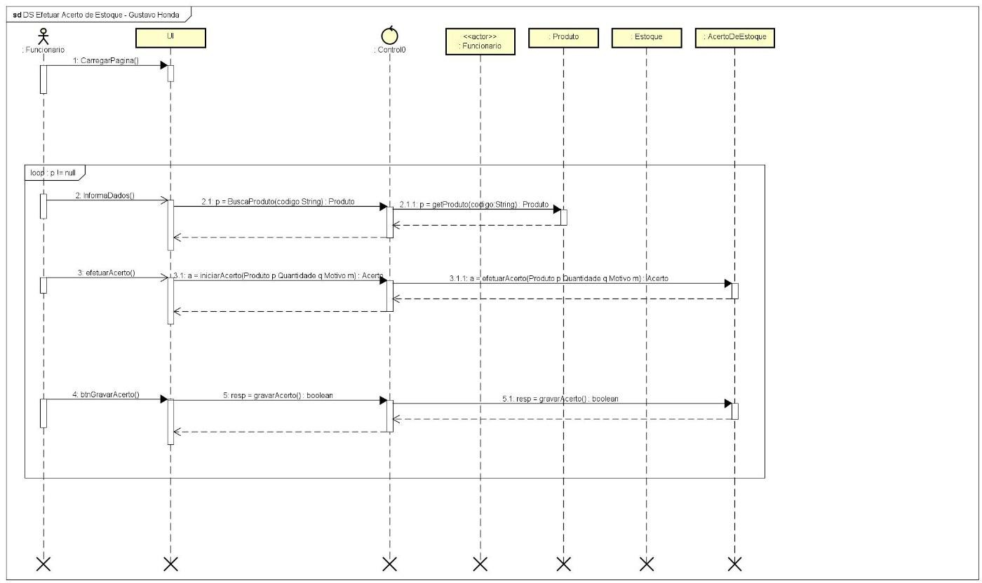

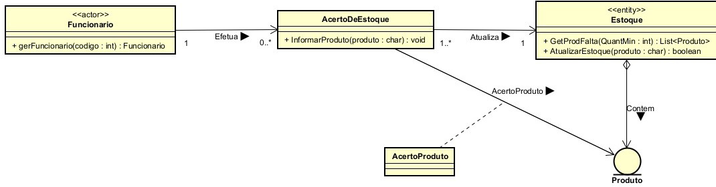

**RF_F4: Atualizar Estoque**

**Victor Hugo de Moraes Florencio**

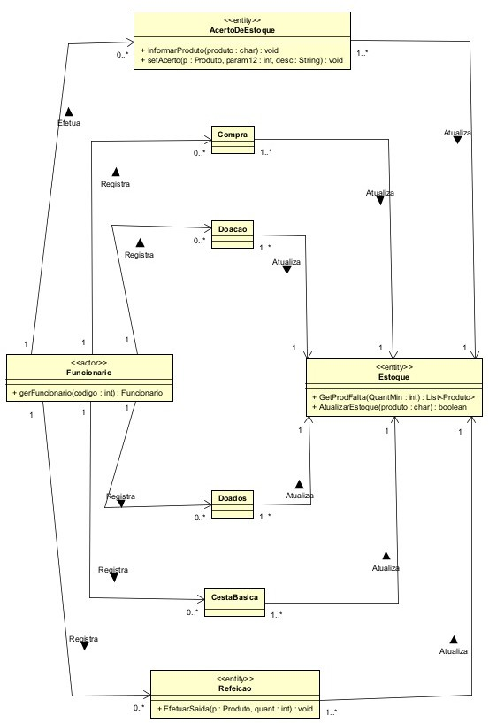

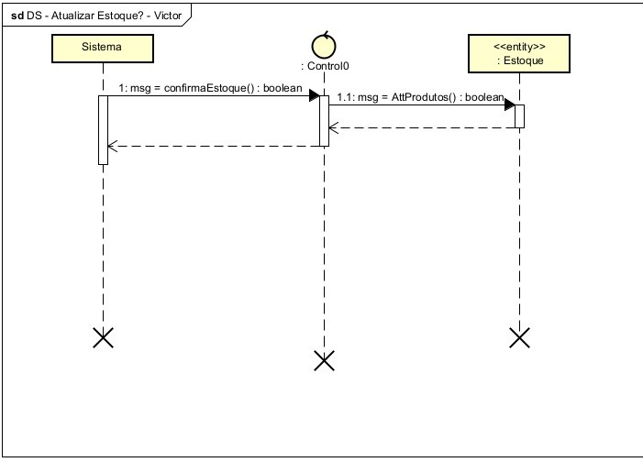

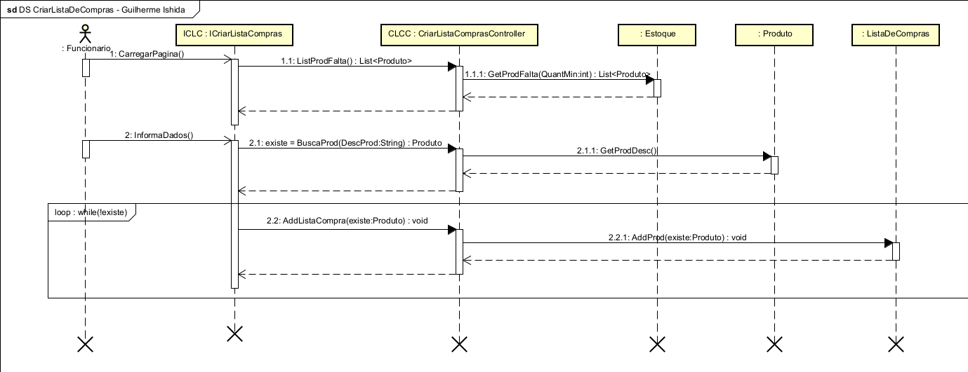**RF_F5: Criar Lista de Compras Guilherme Poschl Ishida**

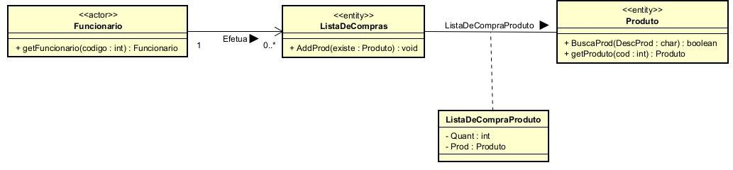

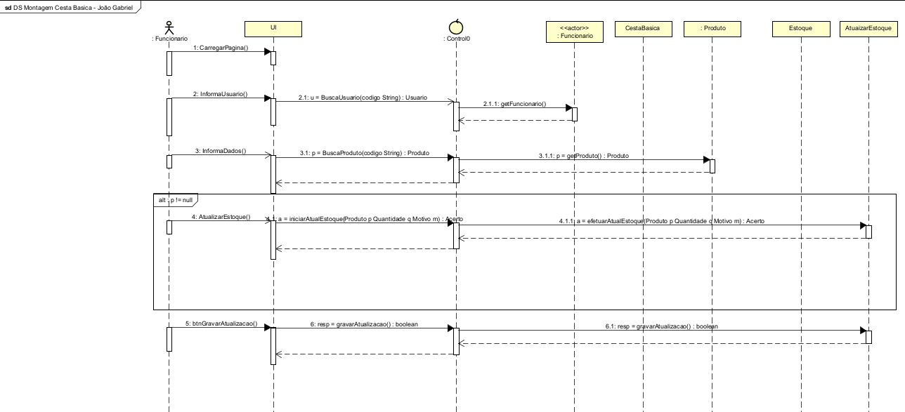**RF_F6:Registrar montagem de cesta básica João Gabriel da Silva**

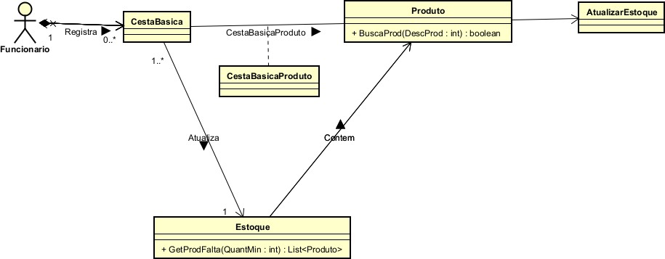

**RF_F7:Registrar entrada de produtos doados Caio Emerick Prosdossimi**

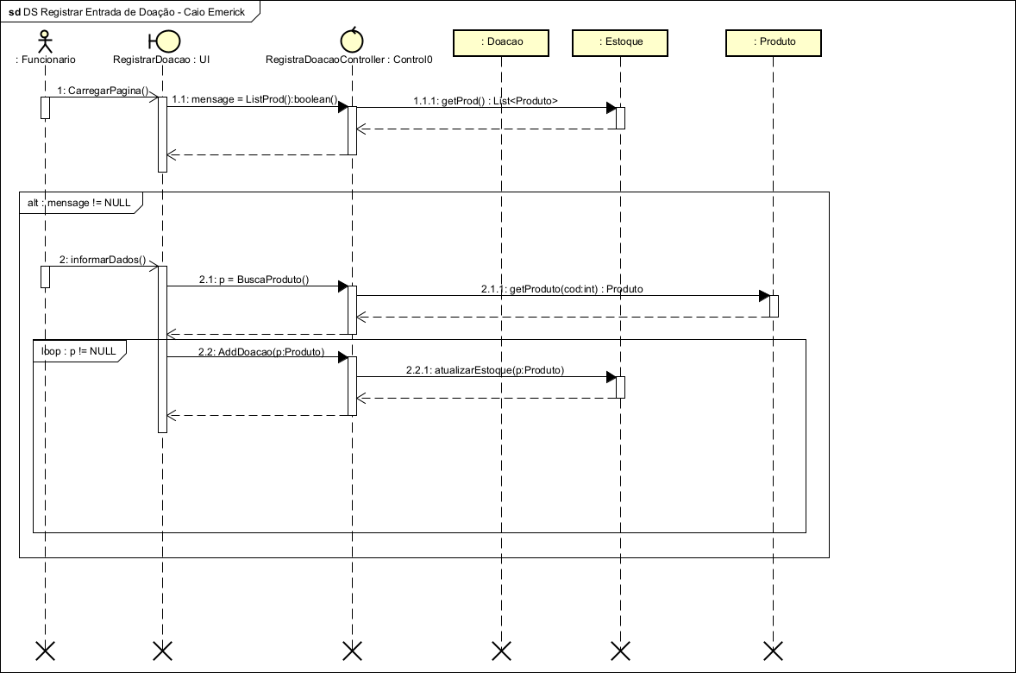

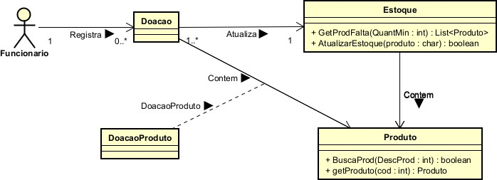

**RF_F8:Registrar doação para pessoas carentes Caio Emerick Prosdossimi**

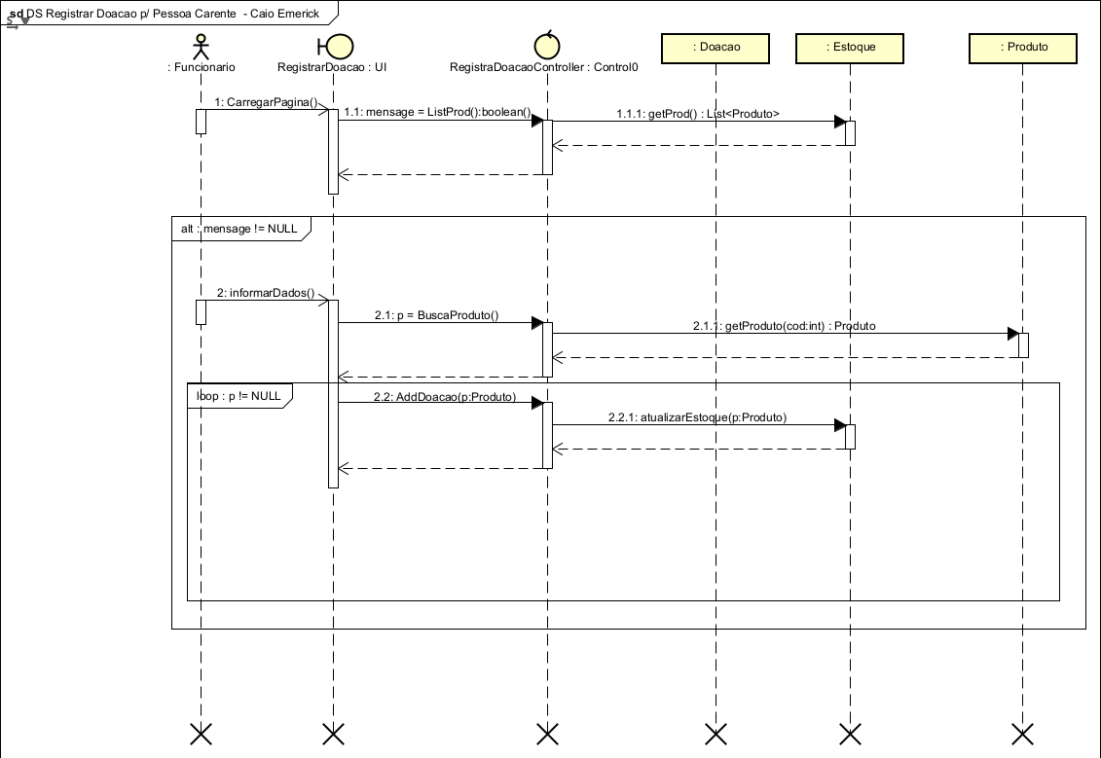

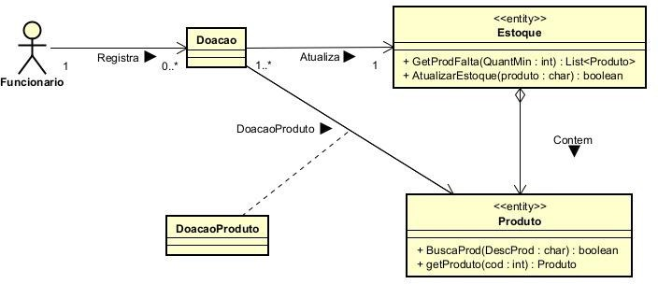

**RF_F9:Efetuar cotação Guilherme Poschl Ishida**

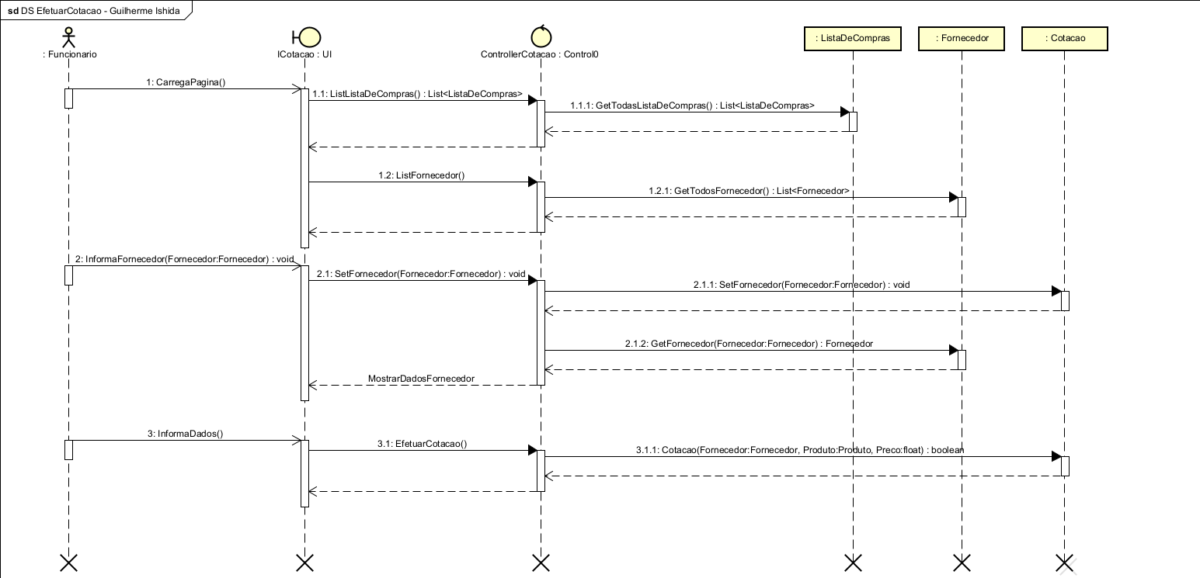

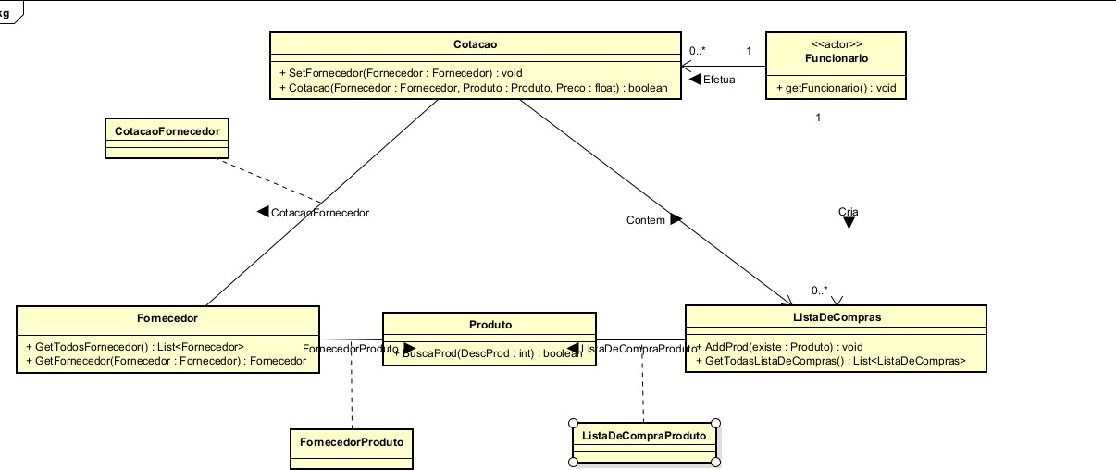

**RF_F10:Registrar necessidades de pessoas carentes João Gabriel da Silva**

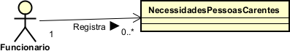

**Modelo de Banco de Dados:**

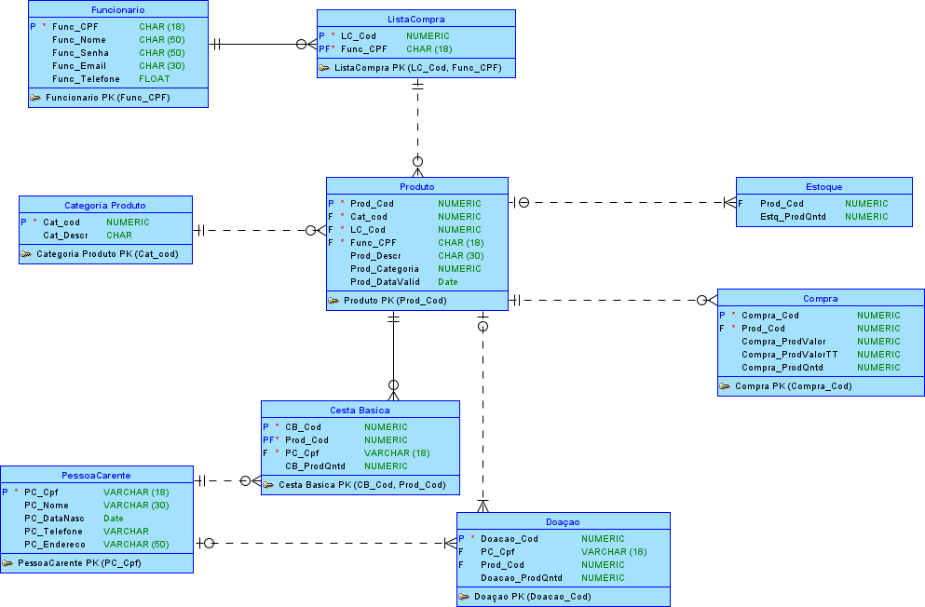

# APÊNDICE 1 – ESTUDO DE VIABILIDADE

*< Deverão estar descritas as alternativas que não foram escolhidas na seção 2.2>*

# ANEXO 1 – REFERÊNCIAS